**Государственное автономное учреждение культуры Свердловской области**

«Свердловская государственная детская филармония»

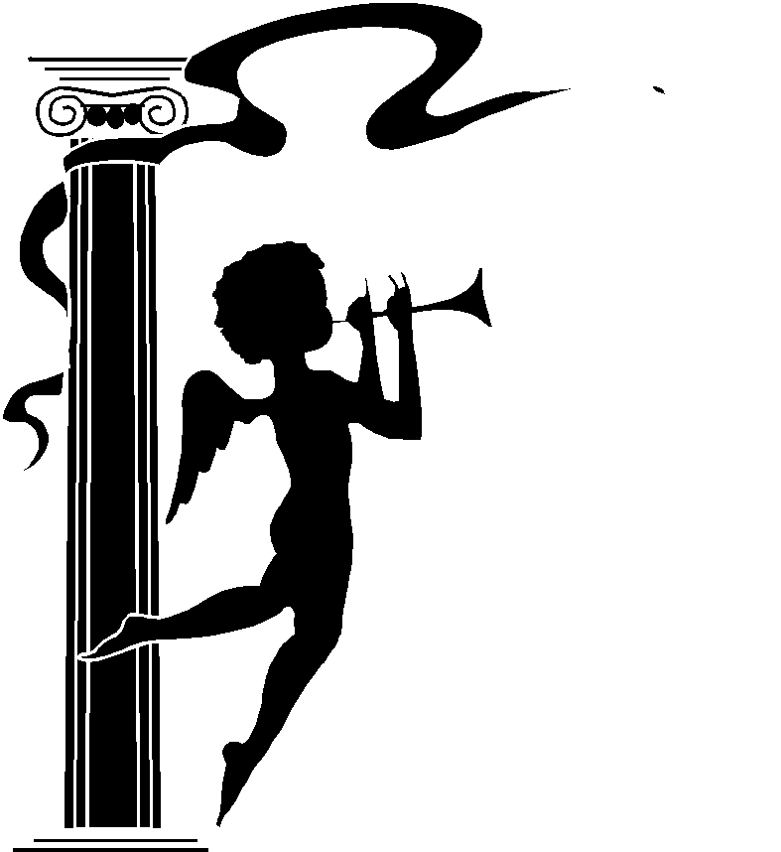

**Юбилей в кругу друзей 6+**

**Описание:**

В первый день апреля Детская филармония будет чествовать своих юбиляров. Ансамблю скрипачей исполняется 25 лет! В честь именинников зазвучат праздничные фанфары. Всех, пришедших в этот день в Екатерининский зал, ждет настоящий фейерверк эмоций, музыкальный коктейль из классики и джаза, этнические композиции и музыка театра и кино. Все вместе мы перелистаем страницы истории ансамбля, вспомним о достойных победах в конкурсах, незабываемых гастролях и встречах. В юбилейном вечере примут участие друзья и коллеги – ансамбль скрипачей музыкального училища им. П.И.Чайковского и струнное трио (ДМШ №11), квартет трубачей п/р Александра Горского и скрипач - виртуоз Леонид Элькин, оркестр народных инструментов и Джаз-хор Детской филармонии.

**цена билетов: 150-500 рублей.**

**Место проведения: Екатерининский зал (8 Марта, 36)**

**Справки: 314 98 62; 214 98 68 Онлайн покупка билетов: sgdf.ru**

